西 安 邮 电 大 学
（计算机学院）

开放实验报告

实验名称： ALU74181模拟仿真

专业名称： 计算机科学与技术
班 级： 计科1403
学生姓名： 高龙海，刘欢，王宇航，莫帅
学号（8位）：04141085、87、88、89
指导教师： 范琳
实验日期： 2017年3月29-4月13日

一、实验目的：
1. 掌握算术逻辑运算单元ALU181的工作原理和逻辑功能。
2. 熟悉ModelSim集成开发环境和Debussy调试分析工具。
3. 熟悉ISE或Vivado进行FPGA开发设计的流程。

二、实验设备：
1. 装有ModelSim、Debussy、Vivado/ISE的计算机。
2. PC机一台、Sword实验系统、Basys3开发板、EGO1开发板。

三、实验任务:
1. 用VerilogHDL语言设计实现4位ALU74181，在ModelSim上仿真实现和在Debussy上进行调试分析。
2. 生成FPGA设计文件，下载到Sword或Basys3实验开发板上验证电路功能。

四、实验原理:
（1）ALU是多功能算数逻辑运算单元，不仅能进行多种算术运算和逻辑运算，如与、或、非、异或循环、移位、求补、清零、加、减、乘、除等，而且具有先行进位逻辑，从而能实现高速运算。ALU是CPU的核心部分，也是CPU的重要组成部分。一台计算机最主要的功能就是指向运算的功能，而ALU恰恰具有这样的功能，可以说多功能运算时据算计的灵魂，没有运算，计算机将不会具有如此强大的功能

（2）74LS181 是4为算数逻辑运算器（ALU），它可以进行16种算术运算和16种逻辑运算。ALU进行的运算由S3, S2, S1, S0,Cn,M来决定。74LS181的逻辑功能表如表所示。

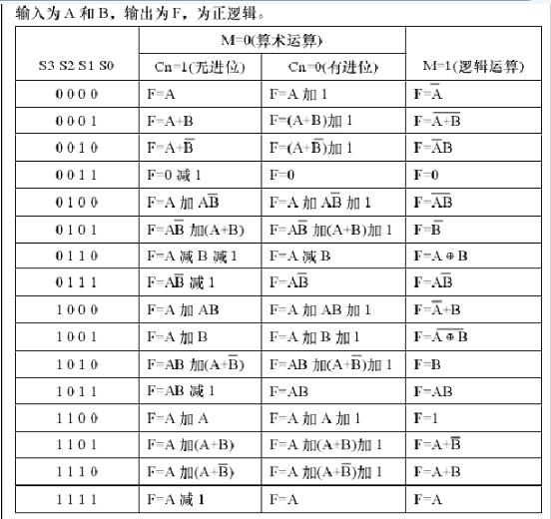
74LS181的逻辑功能表
图中，S0到S3是四个控制端，用于选择进行何种运算。M用于控制ALU进行算术运算还是逻辑运算。
当M=0时，M对进位信号没有任何影响，Fi值与操作数Ai，Bi以及地位向本位进位Cn+1有关，所以M=0时进行算术运算。操作数用补码表示，“加”只算术加，运算时考虑进位；“+”指逻辑加，不考虑进位；减法运算时，减法取反码运算后用加法器实现，结果输出为A减B减1在最末位产生一个强迫进位（加1），以得到A减B的结果。
当M=1时，封锁了各位的进位输出Cn+i=0，因此各位的运算结果Fi仅与操作数Ai，Bi有关，此时进行逻辑运算。
进位传送输出。在电路中多加这两个进位输出的目的，是为了便于实现多片(组)ALU之间的先行进位，为此还需一个配合电路称之为先行进位发生器(CLA)。
Cn+4是本片(组)的最后进位输出。逻辑表达式表明，这是一个先行进位逻辑。换句话说第0位的进位输入Cn可以直接传送到最高位上去，因而可以实现高速运算。
用正逻辑表示的4位算术/逻辑运算单元(ALU)的逻辑电路图如下
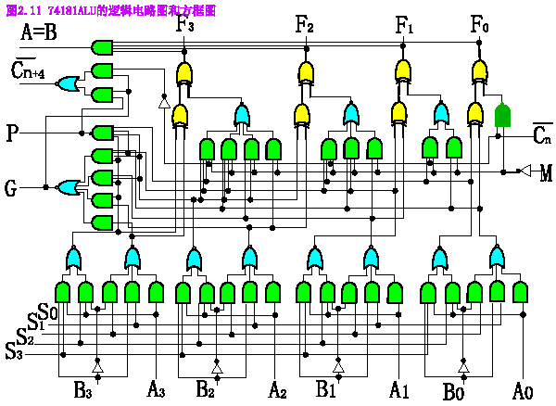
五、实验步骤：
（1）用门级、行为级或结构化建模实现4位74181ALU功能，并完成modelsim下的功能仿真。
（2）设计完成I/O引脚分配，选择sw0-sw3给出第一个加数，sw4-sw7给出第二个加数，sw[15]为Ci的输入，运算结果在led0-led3显示，进位位用led4显示。
（3）生成FPGA文档，并下载到实验板上物理运行，检查设计结果。
六、实验结果：
1.功能仿真图
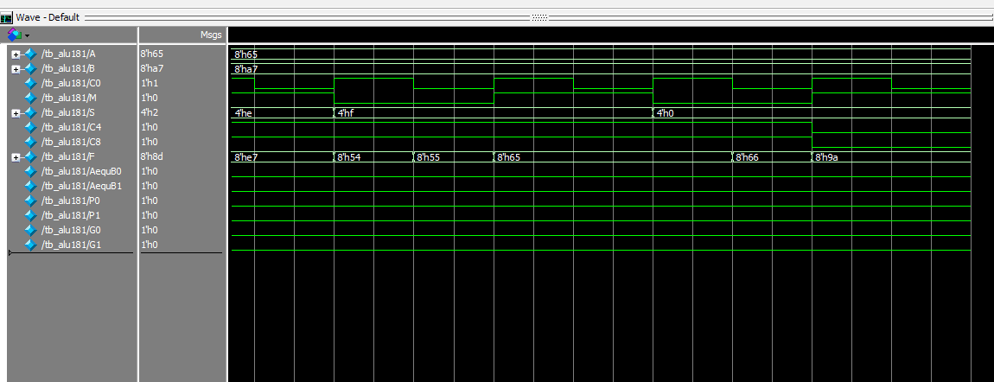

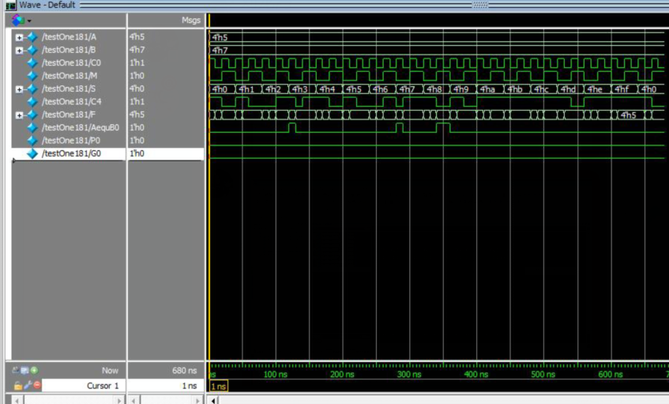
2.下载FPGA开发板运行情况
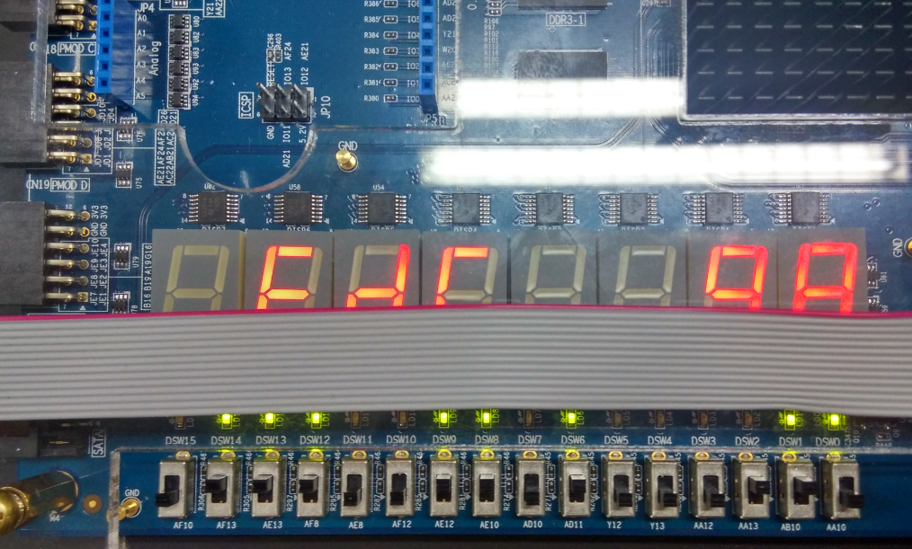
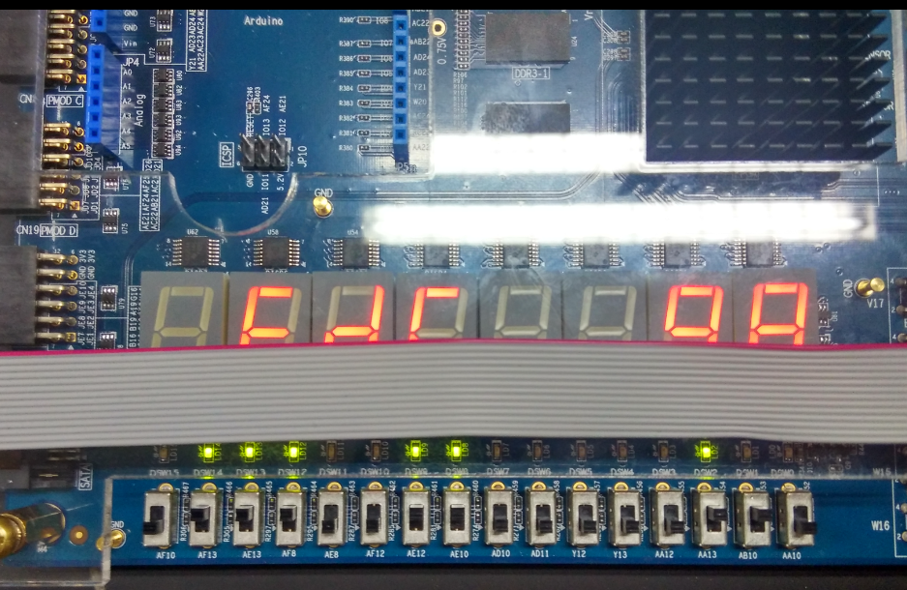
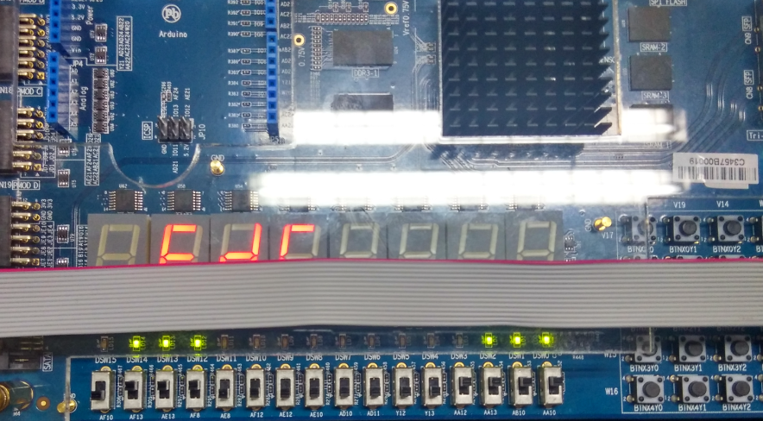
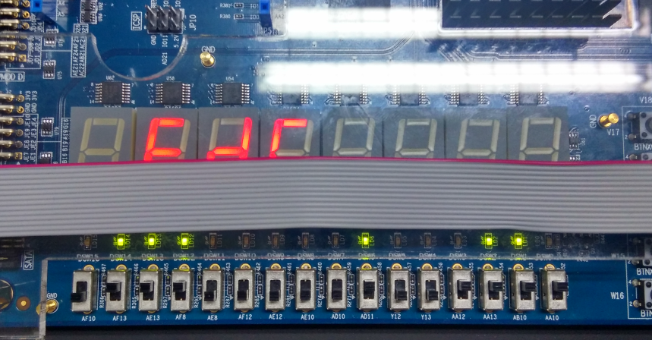

七、心得体会：

在试验中发现有部分功能无法实现，同学们讨论才发现然来是没有取反，以及没有打上括号，导致在优先级出现问题。由于的A和B的取反功能无法实现，所以后来才会用ta和tb代替A和B的反。
至此，试验才算完成，在本次试验中，学习到了很多的知识，知道了按照哪种流程完成计算机组成原理实验，以及学会简单的使用Verilog HDL语句。做实验是一个需要很多耐性和细心的过程，切记不可急躁，有不懂的地方可以向老师和同学请教。

附录：
源代码

module ALU181(
input [3:0] A,
input [3:0] B,
input C0,
input M,
input [3:0] S,
output reg C4,
output reg [3:0] F,
output AequB,
output P,
output G
);

reg[4:0] result;
always@(A or B or S or M or C0)
begin
result = 5'b00000;
case({S,M,C0})
6'b0000_0_1: result = A;
6'b0000_0_0: result = A+1;
6'b0000_1_1,
6'b0000_1_0: result = ~A;

6'b0001_0_1: result = A|B;
6'b0001_0_0: result = (A|B)+1;
6'b0001_1_1,
6'b0001_1_0: result = ~(A|B);

6'b0010_0_1: result = A|(~B);
6'b0010_0_0: result = (A|(~B))+1'b1;
6'b0010_1_1,
6'b0010_1_0: result = (~A)&B;

6'b0011_0_1: result = 5'b01111;
6'b0011_0_0: result = 5'b10000;
6'b0011_1_1,
6'b0011_1_0: result = 4'b0000;

6'b0100_0_1: result = A+(A&(~B));
6'b0100_0_0: result = (A+(A&(~B)))+1;
6'b0100_1_1,
6'b0100_1_0: result = ~(A&B);

6'b0101_0_1: result = (A&(~B))+(A|B);
6'b0101_0_0: result = ((A&(~B))+(A|B))+1;
6'b0101_1_1,
6'b0101_1_0: result = ~B;

6'b0110_0_1: result = A-B-1;
6'b0110_0_0: result = A-B;
6'b0110_1_1,
6'b0110_1_0: result = A^B;

6'b0111_0_1: result = (A&(~B))-1;
6'b0111_0_0: result = (A&(~B));
6'b0111_1_1,
6'b0111_1_0: result = (A&(~B));

6'b1000_0_1: result = A+(A&B);
6'b1000_0_0: result = A+(A&B)+1;
6'b1000_1_1,
6'b1000_1_0: result = (~A|B);

6'b1001_0_1: result = A+B;
6'b1001_0_0: result = A+B+1;
6'b1001_1_1,
6'b1001_1_0: result = ~(A^B);

6'b1010_0_1: result = (A&B)+(A|(~B));
6'b1010_0_0: result = (A&B)+(A|(~B))+1;
6'b1010_1_1,
6'b1010_1_0: result = B;

6'b1011_0_1: result = A&B-1;
6'b1011_0_0: result = A&B;
6'b1011_1_1,
6'b1011_1_0: result = A&B;

6'b1100_0_1: result = A+A;
6'b1100_0_0: result = A+A+1;
6'b1100_1_1,
6'b1100_1_0: result = 4'b0001;

6'b1101_0_1: result = A+(A|B);
6'b1101_0_0: result = A+(A|B)+1;
6'b1101_1_1,
6'b1101_1_0: result = A|(~B);

6'b1110_0_1: result = A+(A|(~B));
6'b1110_0_0: result = A+(A|(~B))+1;
6'b1110_1_1,
6'b1110_1_0: result = A|B;

6'b1111_0_1: result = A-1;
6'b1111_0_0: result = A;
6'b1111_1_1,
6'b1111_1_0: result = A;
endcase
F = result[3:0];
C4 = ~result[4];
end
assign AequB = F[0]&F[1]&F[2]&F[3];
assign P=(A[0]^B[0])&(A[1]^B[1])&(A[2]^B[2])&(A[3]^B[3]);
assign G=(A[3]&B[3])+(A[2]&B[2])&(A[3]^B[3])+(A[1]&B[1])&(A[2]^B[2])&(A[3]^B[3])+(A[0]&B[0])&(A[1]^B[1])&(A[2]^B[2])&(A[3]^B[3]);
Endmodule

`timescale 1ns/1ns
module testOne181;
reg [3:0] A;
reg [3:0] B;
reg C0;
reg M;
reg [3:0] S;
wire C4;
wire [3:0] F;
wire AequB0;
wire P0;
wire G0;
ALU181 uut0(.A(A[3:0]), .B(B[3:0]), .C0(C0), .M(M), .S(S), .C4(C4), .F(F[3:0]), .AequB(AequB0), .P(P0), .G(G0));

initial
begin
A = 4'h5;
B = 4'h7;
C0 = 1;
S = 4'b0000;
M = 0;
end

always #10 C0 = ~C0;
always #20 M = ~M;
always #40 S = S+1;

initial #680 $finish;

endmodule

